暨南大学本科实验报告专用纸
课程名称 计算机网络实验 成绩评定
实验项目名称数据链路层和网络层协议分析指导教师 潘冰
实验项目编号 7 实验项目类型 实验地点 计网实验室
学生姓名 李星露 学号 2019054618
学院 智科院 系 专业 2019信息安全
实验时间 2021 年11月1日 午～11月14 日 午 温度 ℃湿度
- 实验目的
- 理解链路层、网络层主要协议格式，以及协议的工作原理
- 理解网关和子网掩码概念
- 学会利用网络嗅探器（如Wireshark）分析协议格式和协议的工作过程
- 学会使用ping、tracert、arp等命令并使用嗅探器分析其工作过程。
- 实验内容和要求
- 用嗅探器捕获数据包。
- 分析以太网帧、ARP协议、IP协议、ICMP协议格式
- 分析PING、TRACERT、ARP命令的工作过程
- 通过修改主机的网关为指定默认网关、本机IP地址或不设置网关，观察ping的结果，用嗅探器捕获数据包并分析。
- 主要仪器设备
仪器：一台二层交换机(S2126G)，一台三层交换机(S3550)，二台PC机。
实验环境：任何网络环境
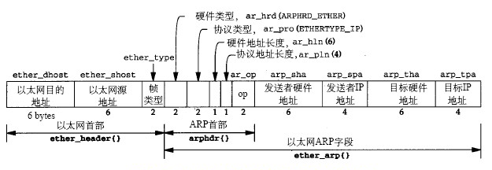
- 实验过程
- 以太网协议分析
从主机A上向主机B发PING检测报文，捕获以太数据帧，记录并分析MAC帧各字段的含义。
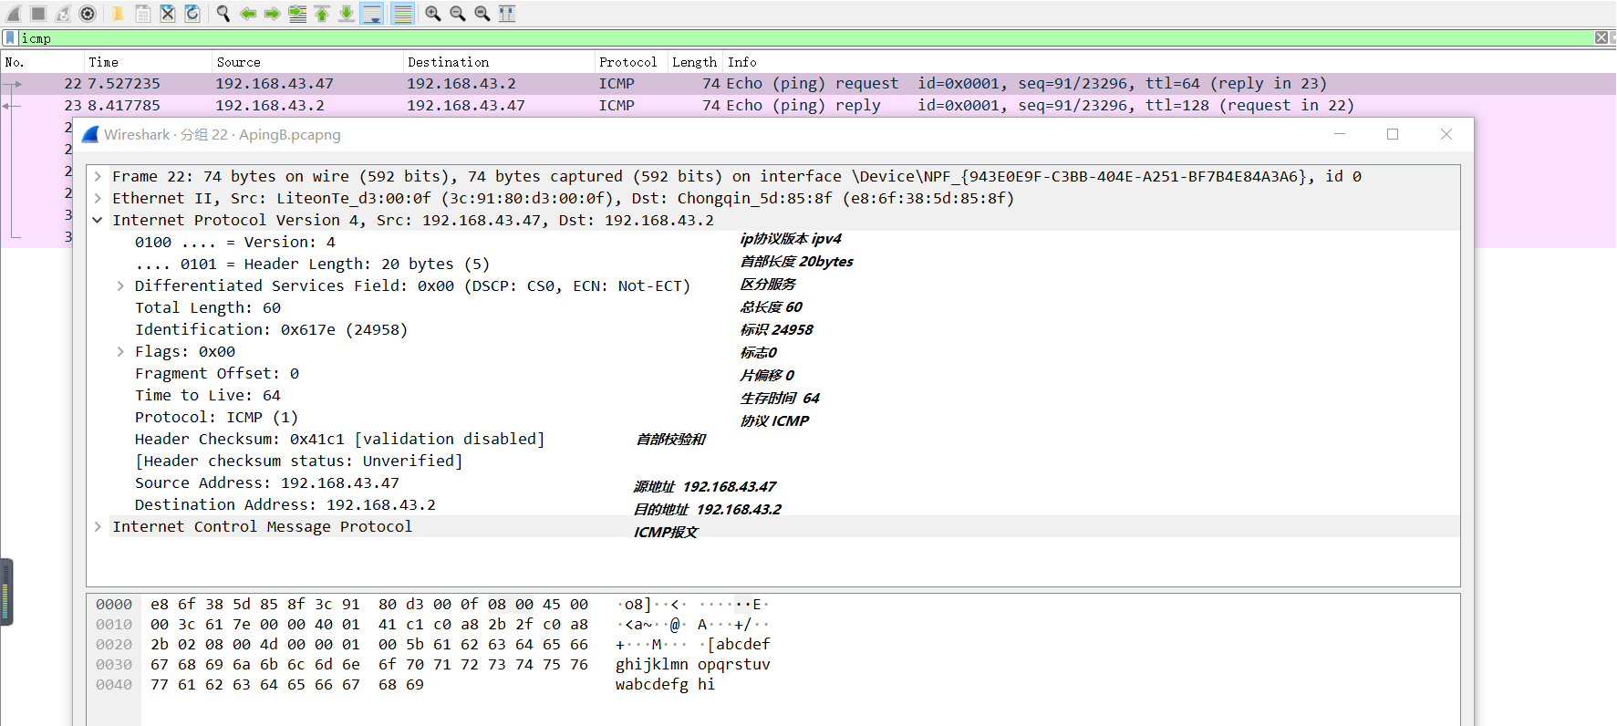
- ARP协议分析
- 进入DOS窗口，用arp – a 查看本机上的ARP表的情况，然后用 arp –d B 删除B的记录（如果有的话）；
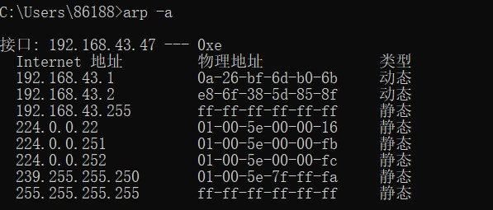
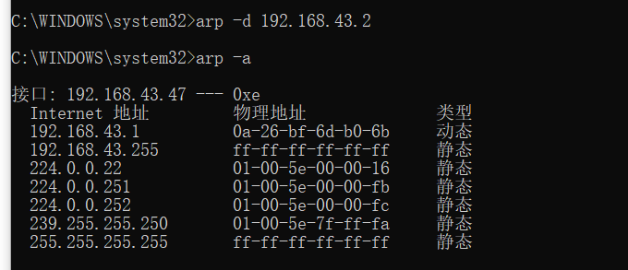
- 运行Wireshark程序；
- 把网线断开1分钟，然后再联网，观察此时是否能捕获ARP报文，如果能，记录并分析各字段的含义；
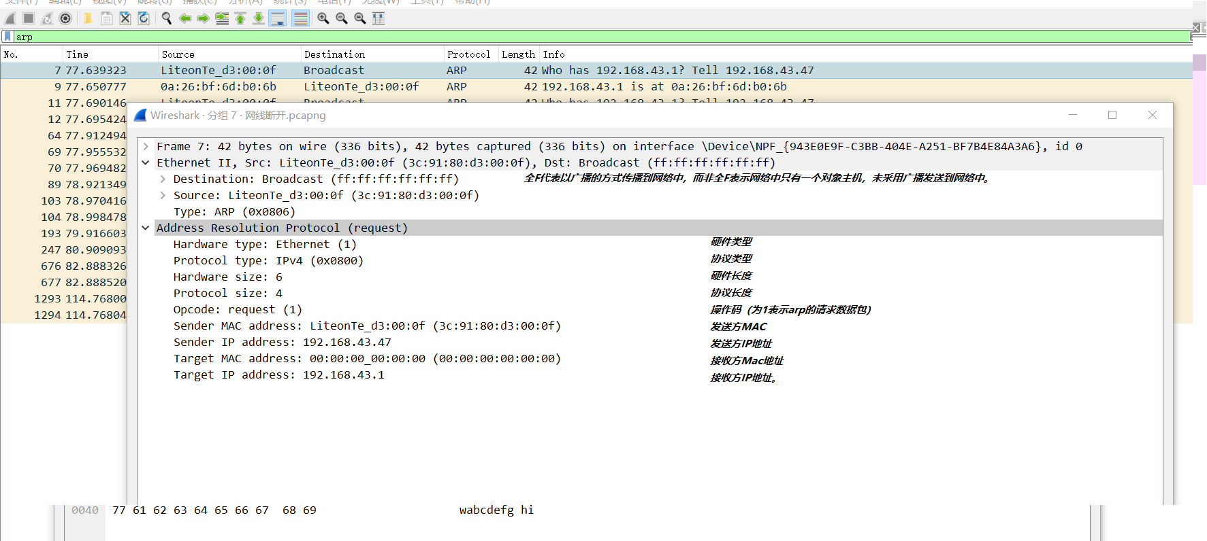
- 从主机A上向主机B发PING检测报文，观察此时是否能捕获ARP报文，如果能，记录并分析各字段的含义；
和上面arp协议分析相同。
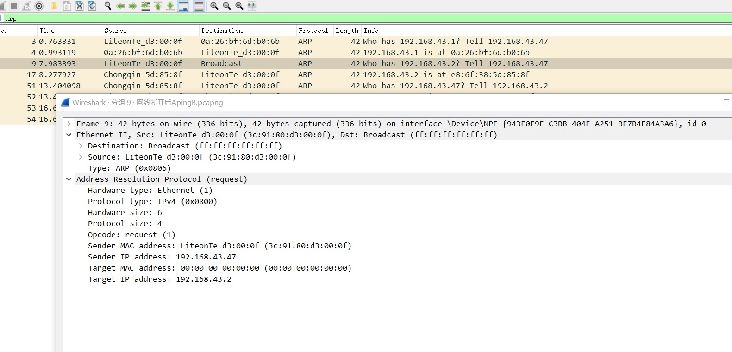
- 通过arp - a 查看ARP表的更新情况，记录此时能否看到B对应的MAC地址；
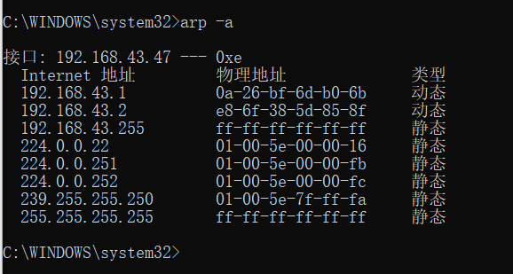
- 再次从主机A上向主机B发PING检测报文，或者再次从主机B上向主机A发PING检测报文，观察看此时是否能捕获ARP报文；
能捕获到。
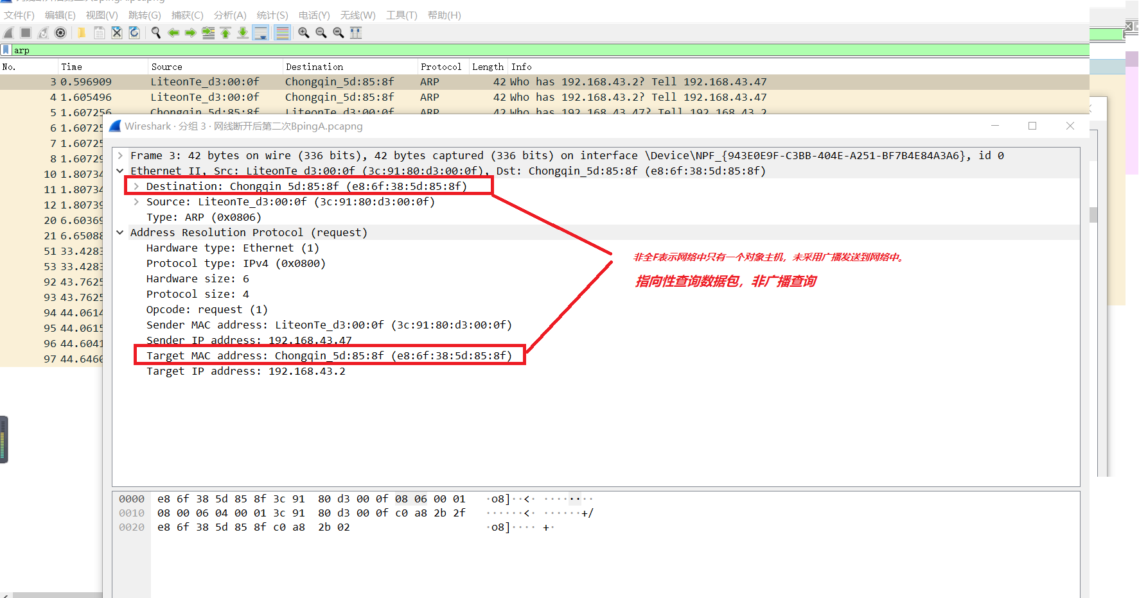
- 主机A上和主机B停止进行任何数据通信，5分钟后再次从A向B发PING检测报文，或者从主机B上向主机A发PING检测报文，观察看此时是否能捕获ARP报文。
能捕获到arp报文。
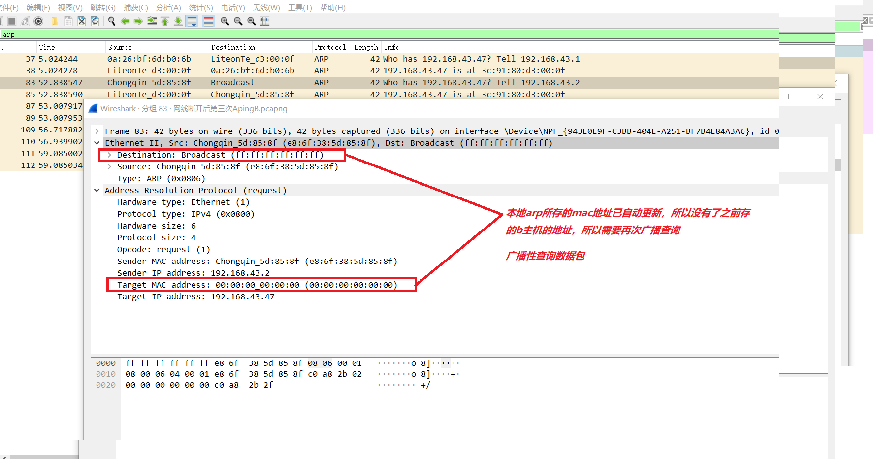
3、IP协议分析
- 从主机A上向主机B发PING检测报文，捕获IP数据包，记录并分析各字段的含义，并与IP数据包格式进行比较;
- 使用ping命令，制定数据包长度，如ping -l 2000，使用嗅探器观察IP分片情况，并分析分片和重组过程。
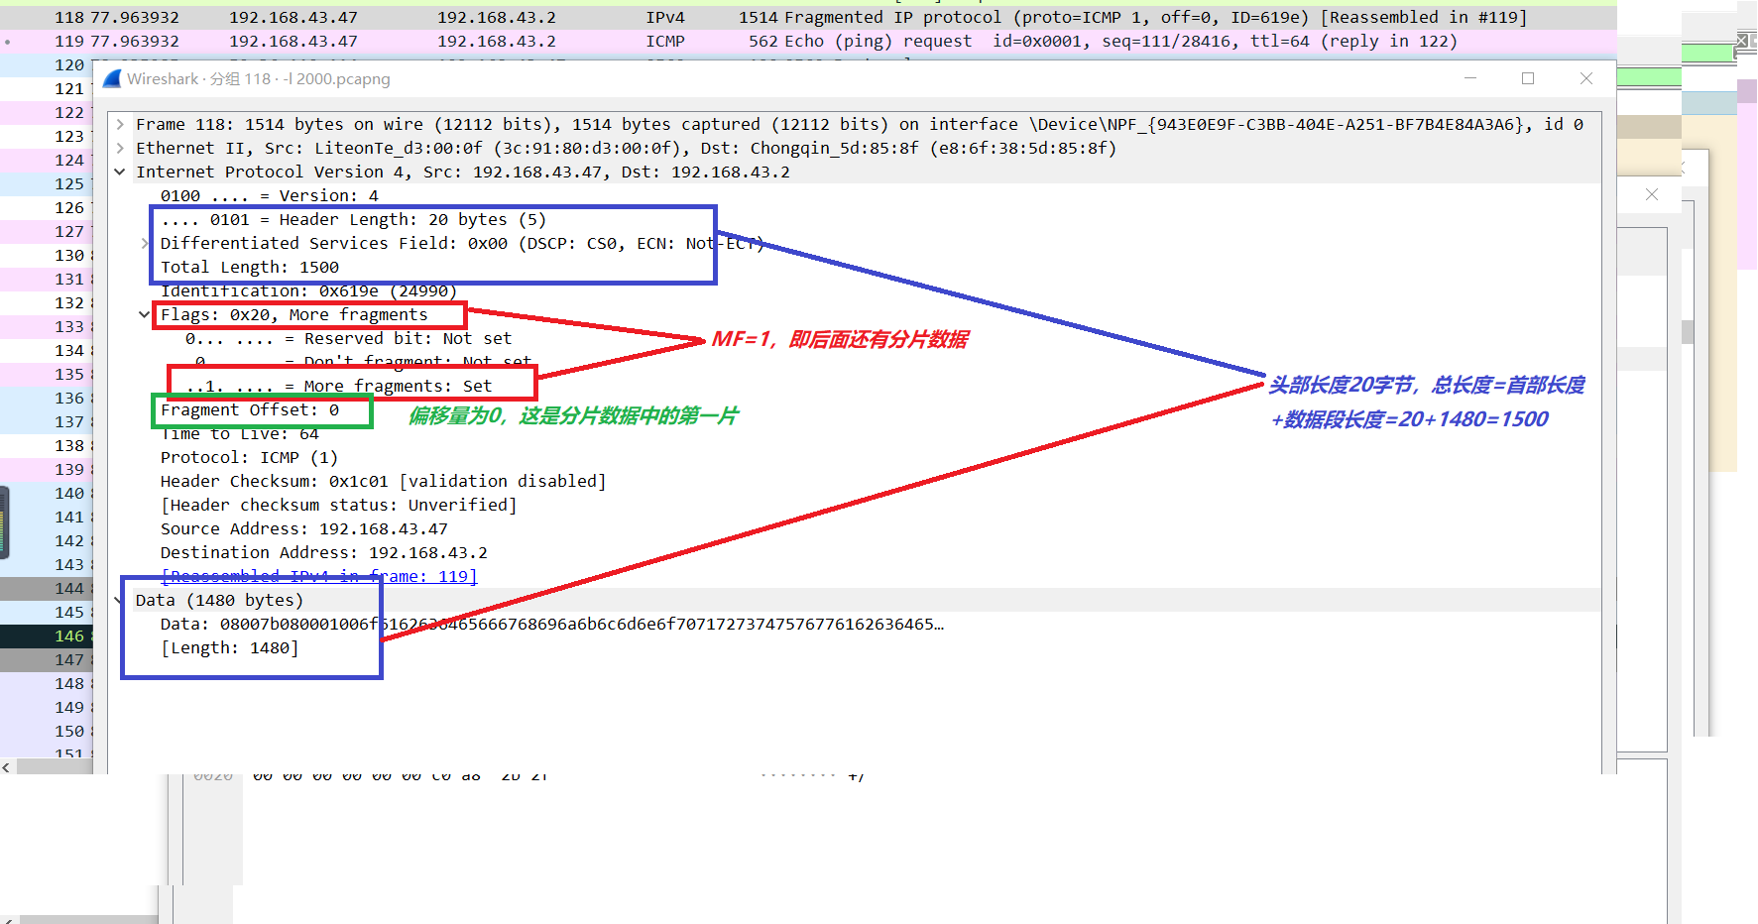
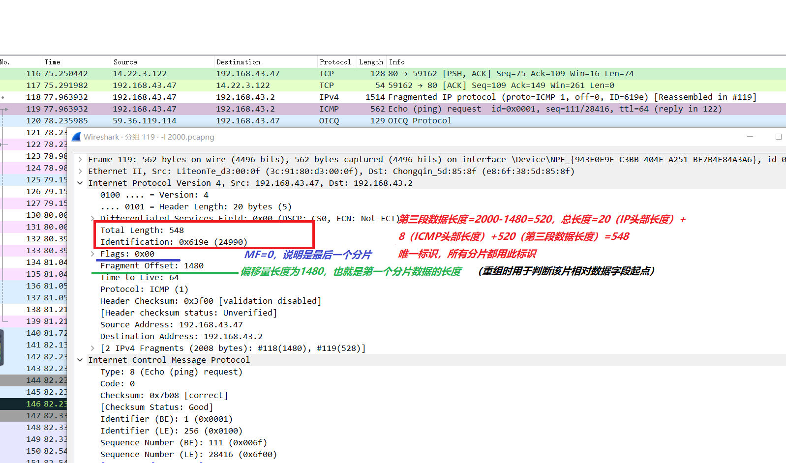
为了重组数据报分片，接收主机在第一个分片到达时分配一个存储缓冲区。当数据报的后续分片到达时，数据将被复制到缓冲区存储器中片偏移量字段指出的位置。当所有分片都到达时，完整的未分片的原始数据报就被恢复了。
4、ICMP协议分析
通过ping和tracet命令，了解ICMP协议的使用。
- 从主机A上向主机B发PING检测报文，捕获ICMP请求数据包和应答数据包，记录并分析各字段的含义，并与ICMP数据包格式进行比较；如果返回的差错信息，请分析是由于什么差错引起的。
ICMP报文种类 | 类型的值 | ICMP报文的类型
差错报告报文 | 3 | 终点不可达
差错报告报文 | 11 | 时间超过
差错报告报文 | 12 | 参数问题
差错报告报文 | 5 | 改变路由(Redirect)
询问报文 | 8或0 | 回送(Echo)请求或回答
询问报文 | 13或14 | 时间戳(Timestamp)请求或回答
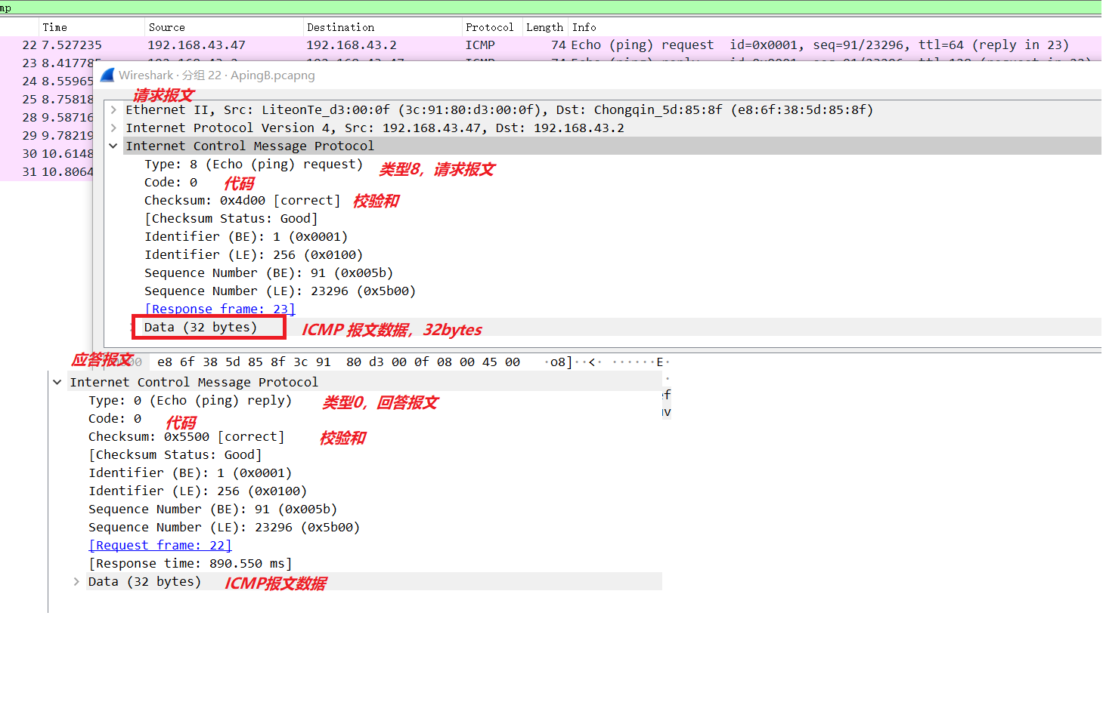
- 使用tracert命令，跟踪某台主机，使用wireshark捕获数据包，分析不同类型ICMP响应数据包格式（如type=8,type=0,type=11）。分析tracert工作原理。
Type=0,8同上。
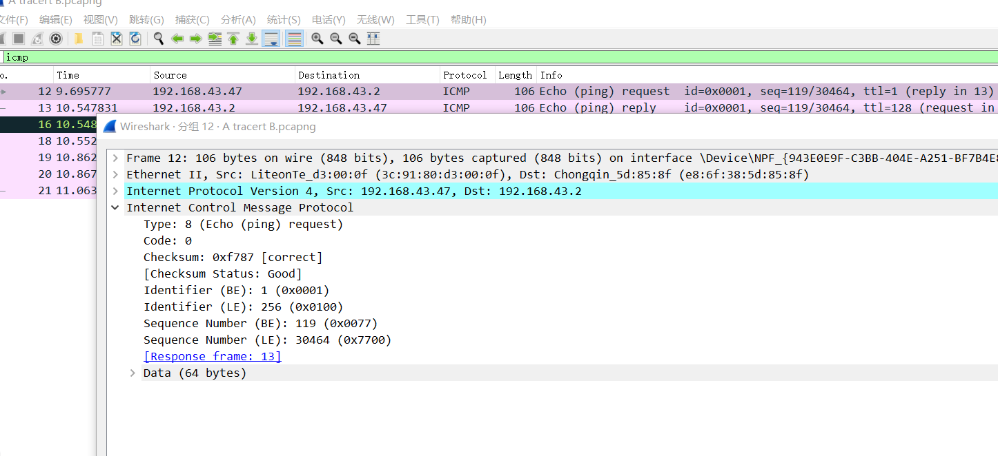
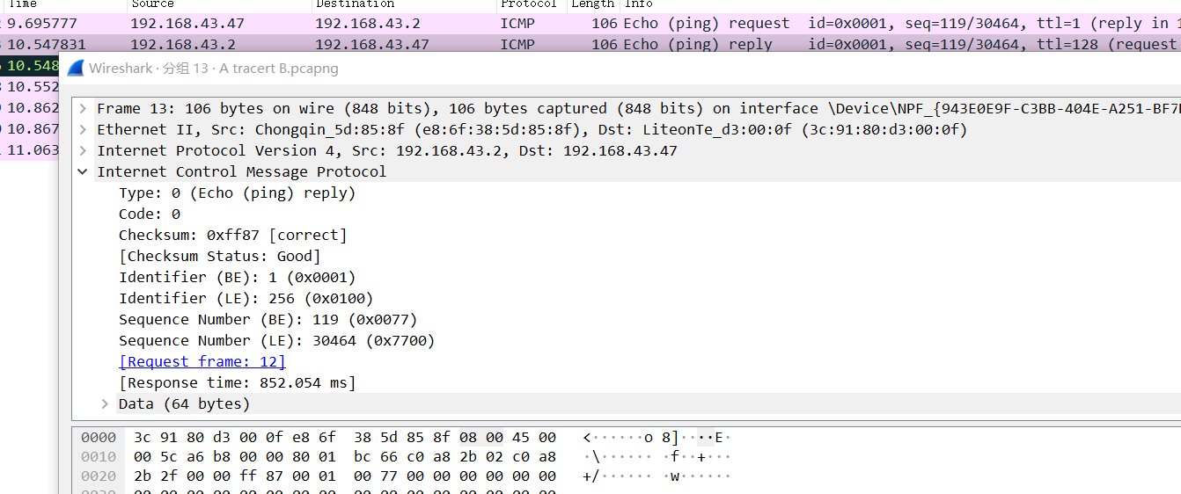
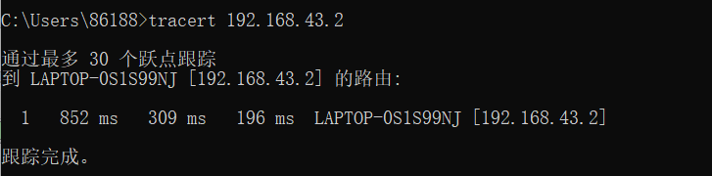
通过向目标发送不同IP生存时间 (TTL) 值的“Internet控制消息协议 (ICMP)”回应数据包，Tracert诊断程序确定到目标所采取的路由。要求路径上的每个路由器在转发数据包之前至少将数据包上的 TTL 递减 1。数据包上的 TTL 减为 0 时，路由器应该将“ICMP 已超时”的消息发回源系统。
Tracert 先发送 TTL 为 1 的回应数据包，并在随后的每次发送过程将TTL递增 1，直到目标响应或 TTL 达到最大值，从而确定路由。通过检查中间路由器发回的“ICMP 已超时”的消息确定路由。某些路由器不经询问直接丢弃 TTL 过期的数据包，这在 Tracert 实用程序中看不到。

- 实验结果与分析（思考题）
- 在ARP包分析实验过程中，为什么A有时能捕获ARP报文，有时却不能捕获ARP报文？
如果主机的ARP高速缓存里含有当前想要访问主机IP及其MAC地址，则无需广播寻找，所以有时能捕获到ARP报文有时不能。

- 为什么运行ping 127.0.0.1时，不能捕获到ICMP报文？如果运行ping 本机IP地址能收到报文吗？ 为什么？
对于ping 127.0.0.1，这条命令是不经过网卡的，ping本地回环是测试tcp/ip协议栈，在协议栈的IP层进行了回环，因此不能捕获到ICMP报文。
Ping 本机ip地址不能捕获到报文，数据报从网卡协议的应用层接收数据→传输层→ip层，数据报到达ip层时，ip层检测到数据包的目的主机为本机，那么就会将数据包送回环回接口，然后送回本机。以上的几个层次，构成一个ip协议栈（自上而下），ping本机就可以测试ip协议栈（网卡协议）是否正常。

3、在ping 的过程中，返回信息“Request timed out” 和“Destination Host Unreachable”分别是由哪些情况引起的？

Request timed out：当路由器收到生存时间为0的数据报时，除丢弃该数据报外，还要向源点发送时间超过报文；当终点在预先规定的时间内不能收到一个数据报的全部数据报片时，就把已收到的数据报片都丢弃，并向源点发送时间超过报文。
Destination Host Unreachable：当路由器或主机不能交付数据报时，就向源点发送终点不可达报文。

4、请通过实验验证：
主机如果不设置“网关”，同一网段内的主机可以相互通信。用ping命令测试，用嗅探器测试可以捕获8个ICMP数据包，2个ARP数据包。不同网段的主机不能通信，用PING命令测试，会显示“ Destination Host Unreachable”，因为没有指明网关，无法发送出去，因此显示“目的主机不可达”，用嗅探器捕获不到任何信息。
不设置网关，同一网段
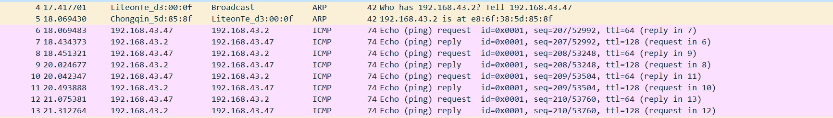
不设置网关，不同网段
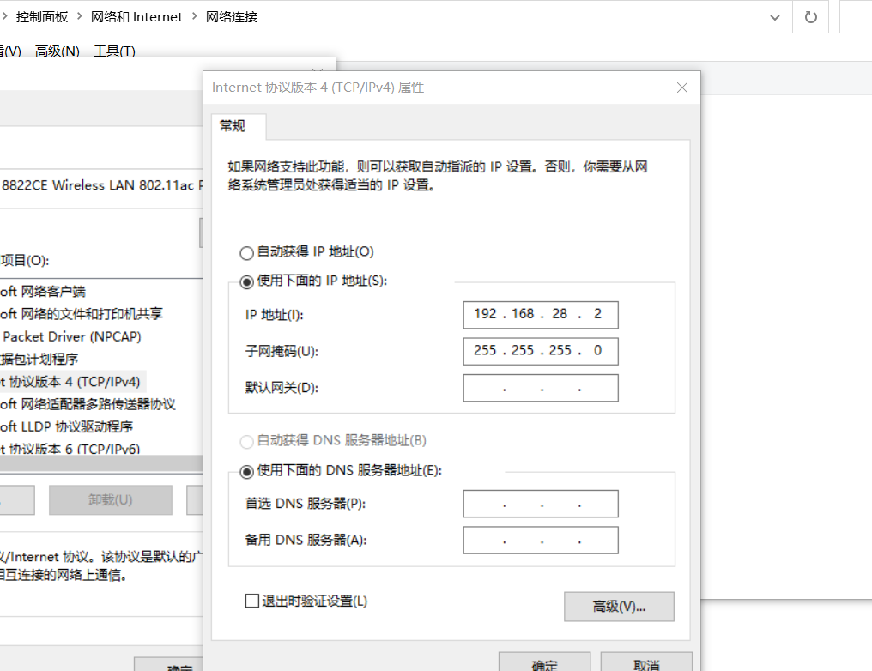
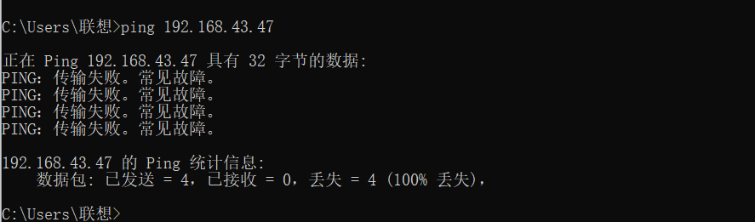
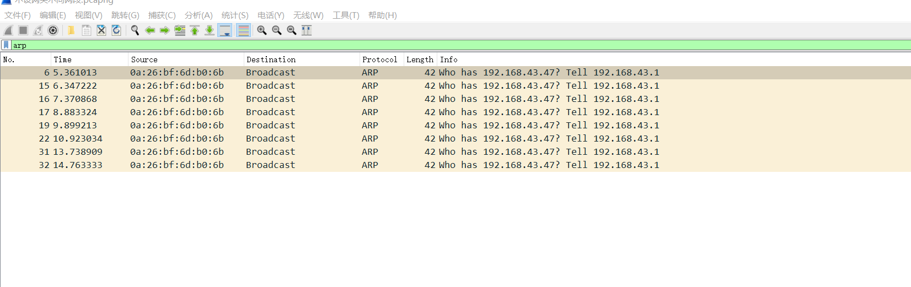
只有广播没有回复。
主机如果设置“网关”，同一网段的主机通信不通过网关转发，用ping命令测试，用嗅探器可以捕获所有测试数据包，能看到对方主机的MAC地址。不同网段的主机之间通信需要网关转发，用ping命令测试，能看到网关的MAC地址（包括能通信或不能通信）。
设置网关同一网段
可以捕获到目的主机的mac地址，不经过网关。
设置网关不同网段
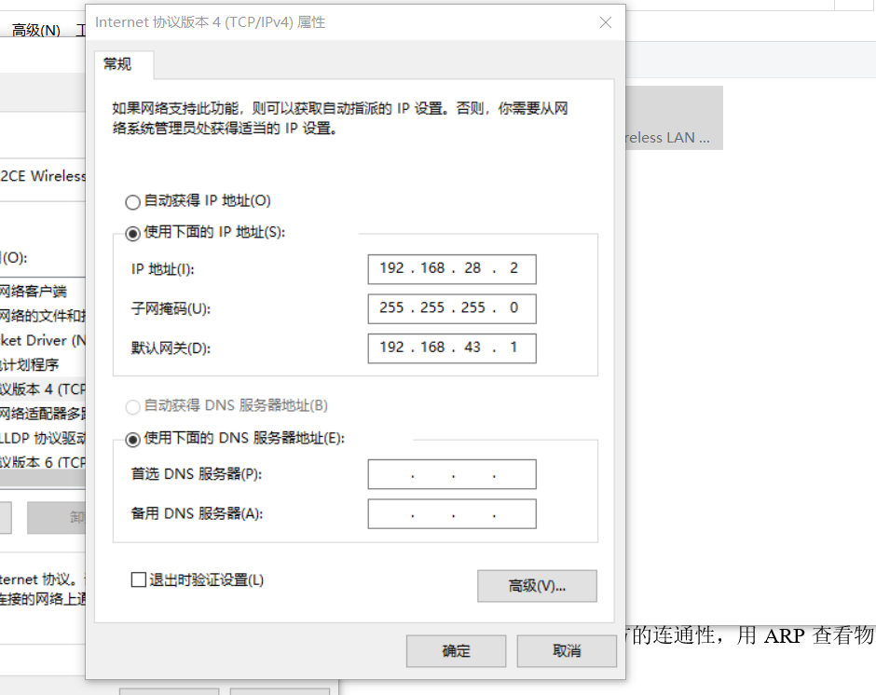
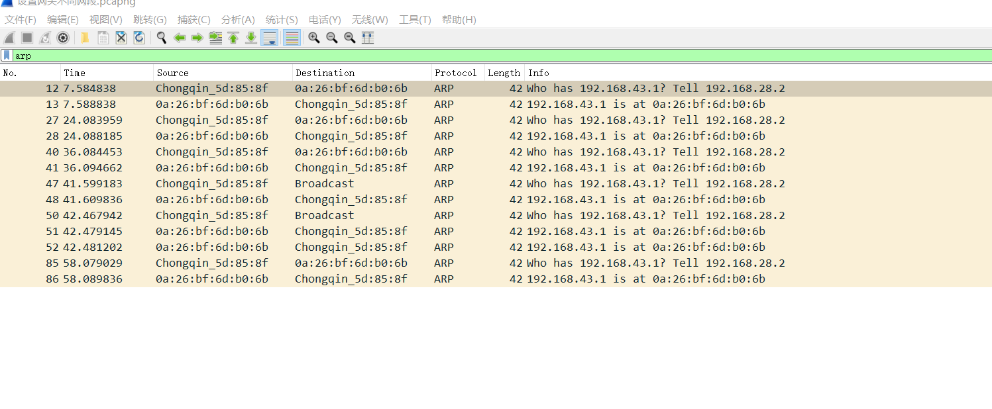
可以看到本机的mac地址和网关的mac地址，但捕获不到目的主机的mac地址。
- 通过下面实验理解网关
给的两种IP地址都在同一网段，于是将第一种设为了不同网段。
假设主机A的IP地址为10.2.2.2/24，主机B的IP地址为10.2.3.3/24，两台主机均不设置网关，用ping命令测试两主机的连通性，用ARP命令查看物理地址。对结果进行分析。
不同网段不设网关，结果不通。
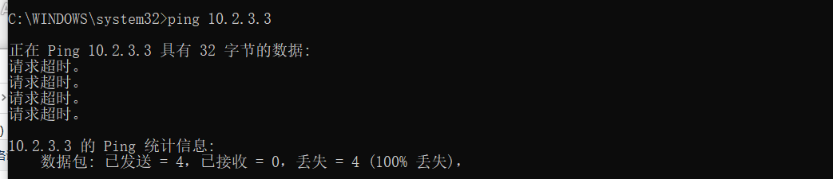
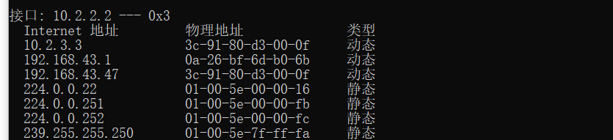
不同网段设置网关。结果是ping通了，但可能由于自己电脑有多个网关被设置了的原因，导致ping通的同时，也存在了ARP表中。
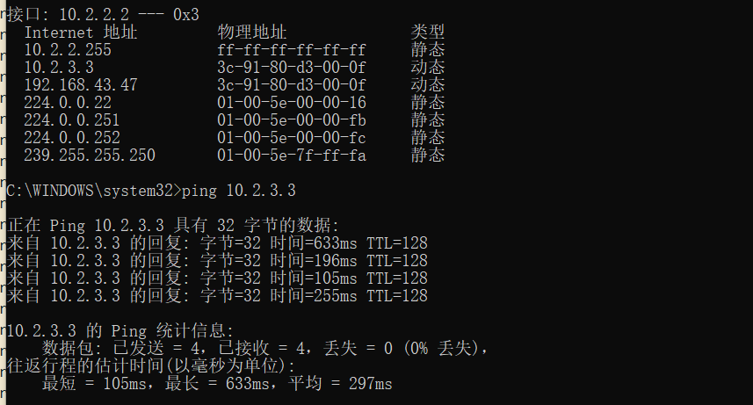
假设主机A的IP地址为10.2.2.2/24，主机B的IP地址为10.2.3.3/23，两主机不设置网关，分别在主机A和主机B上用ping测试与对方的连通性，用ARP查看物理地址。对测试结果进行分析。
同一网段设置网关，两主机间可以ping通。且地址存在ARP表中。
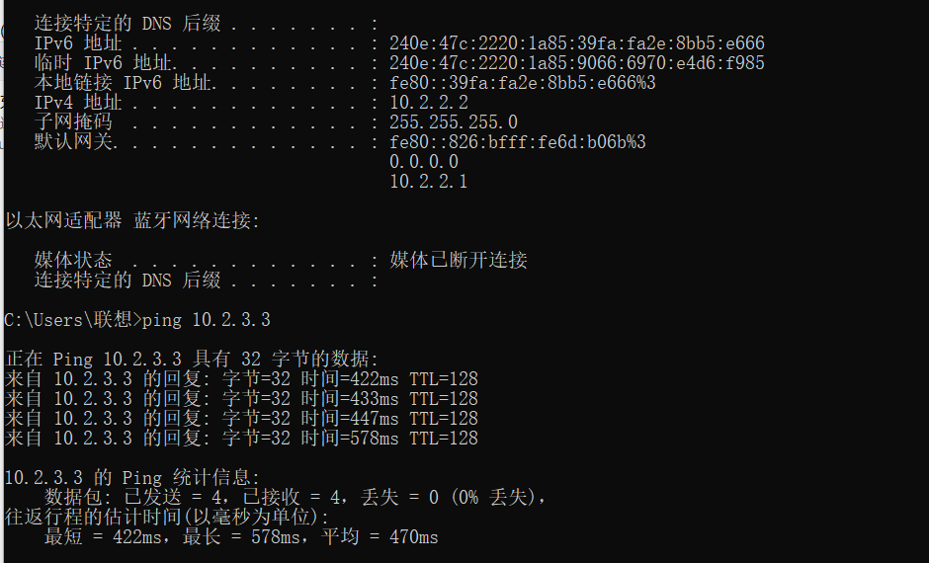
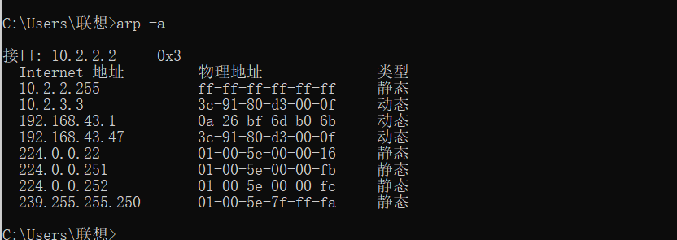

针对上述情况，分别将主机的网关设置为本机地址，观察测试结果，并分析原因。
同一网段不设网关同样两主机可以ping通。
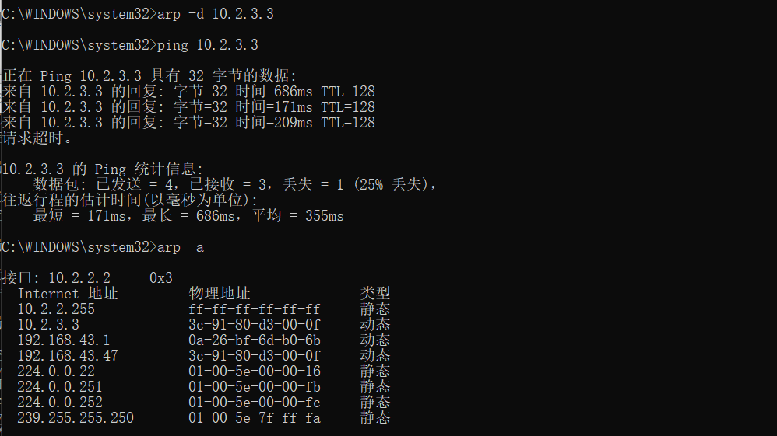
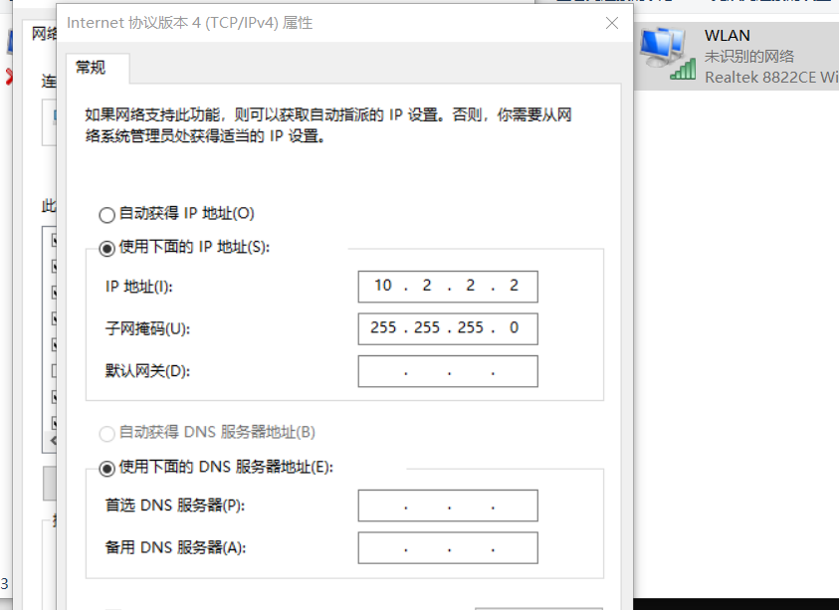

暨南大学本科实验报告专用纸(附页)

